Điều tra của MAIB: Ba công nhân thiệt mạng trong hầm hàng

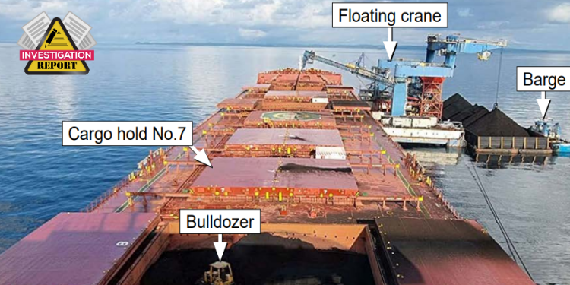

Chi nhánh điều tra tai nạn Anh (MAIB) đã ban hành một báo cáo điều tra về vụ có ba công nhân bốc xếp bị tử vong một cách thương tâm sau khi ngã gục trong không gian lối xuống hầm hàng của tàu.
Về vụ tai nạn
Ngày 27 tháng 6 năm 2022, ba công nhân bốc xếp đã bất tỉnh được đưa ra từ không gian lối xuống hầm hàng trên tàu chở hàng rời Berge Mawson đăng ký tại Man Isle tại vụng neo tàu Bunyu Island, Indonesia. Mặc dù được thuyền viên của tàu và cảng cấp cứu kịp thời nhưng ba người đàn ông này đã tử vong.
Tàu Berge Mawson đang bốc hàng than rời từ xà lan bằng cần cẩu nổi. Than trong hầm hàng số 7 đang được một chiếc xe ủi san phẳng khi việc bốc hàng bị tạm dừng và tất cả các nắp hầm đều đóng lại do có mưa lớn. Khi mưa tạnh, một công nhân bốc xếp đã nhiều lần cố tiếp cận xe ủi. Không có người giám sát, người công nhân đã vô tình đi vào lối xuống hầm hàng số 8 và ngã gục tại đó. Khi thuyền biên của tàu Berge Mawson đang đi lấy thiết bị cứu nạn thì hai công nhân bốc xếp khác cũng bị ngã gục trong không gian lối xuống hầm hàng số 8 khi họ cố gắng giải cứu người đồng nghiệp bị nạn của mình.

Kết luận điều tra
Các vấn đề về an toàn trực tiếp góp phần gây ra tai nạn đã được chỉ ra hoặc đưa ra khuyến nghị
- Ba công nhân bốc xếp đã vào một không gian của lối xuống hầm hàng liền kề với hàng than có bầu không khí độc hại thiếu oxy và hàm lượng hydro sunfua cao.
- Nhiều khả năng là bầu không khí độc hại trong khoang cận kề với hàng hóa đã khiến cả ba người khuân vác bị bất tỉnh và tử vong.
- Đã không tiến hành kiểm tra bầu không khí trước khi vào khoang hàng hoặc khoang cận kề với hàng, trái với các hướng dẫn quốc tế và quy trình của tàu Berge Mawson. Hậu quả là các công nhân có nguy cơ bị tiếp xúc với bầu không khí không an toàn.
- Các công nhân bốc xếp làm việc trên tàu Berge Mawson không được giám sát hiệu quả và không quản lý được sự an toàn của họ.
- Các điểm tiếp cận với các không gian kín của tàu Berge Mawson không được rào chắn khi có những công nhân bốc xếp làm việc trên tàu, do đó không ngăn chặn được việc họ tiếp cận trái phép vào không gian lối xuống hầm hàng.
- Các công nhân bốc xếp hầu như không hiểu biết về các cảnh báo an toàn và biển báo không gian kín. Họ không biết về rủi ro cố hữu khi vào không gian của lối xuống hầm hàng.
- Hệ thống giấy phép làm việc trên tàu không được sử dụng để đi vào hầm hàng khi tàu Berge Mawson đang chất hàng. Do đó, các công nhân bốc xếp không được bảo vệ khỏi rủi ro cố hữu liên quan đến việc vào không gian kín.
- Danh sách kiểm tra an toàn tàu-bờ chỉ được sử dụng khi bắt đầu xếp hàng và các quy định đã thống nhất đã không được tuân thủ cũng như không được thúc đẩy để làm việc an toàn trên tàu Berge Mawson.
- Ch1nh quyền cảng đã không tuân theo các hướng dẫn quốc tế. Hậu quả là các công nhân bốc xếp không được huấn luyện về an toàn cơ bản, không có PPE phù hợp và không được đánh giá rủi ro để có thể làm việc an toàn trên tàu Berge Mawson.
- Hướng dẫn của ngành về an toàn cho nhân viên trong quá trình xếp hàng không được tuân thủ tại bến cảng, dẫn đến tình trạng an toàn của công nhân bốc xếp bị đe dọa do thiếu hệ thống làm việc an toàn.
Các vấn đề an toàn không trực tiếp góp phần gây ra tai nạn đã được chỉ ra hoặc đưa ra khuyến nghị
- Các kịch bản thực tập cứu nạn/vào không gian kín được thực hiện trên tàu Berge Mawson đã không tính đến khả năng có sự hiện diện của bên thứ ba trong quá trình cứu nạn/vào không gian kín.
- Dường như sáng kiến ​​của ngành chở hàng rời có yêu cầu các cảng phải triển khai huấn luyện về an toàn và một SMS sẽ cải thiện mức độ an toàn cho những người bốc xếp làm việc trên tàu chở hàng rời.
Các hành động đã thực hiện
Các hành động đã thực hiện bởi các tổ chức khác
Cơ quan đăng ký tàu của Man Isle đã ban hành Thông báo ctưố vấn kỹ thuật 005-24: Vào không gian kín – Phát hiện khí và các mối nguy hiểm của CO₂, nêu bật các yêu cầu phải phát hiện khí và có hệ thống quản lý an toàn khi vào không gian kín.
Công ty Berge Bulk Maritime Pte. Ltd:
- Đã cập nhật quy trình SMS cho việc đi vào lối xuống hầm hàng để yêu cầu phải có rào chắn an toàn bằng vật lý trong lối vào hầm hàng.
- Đã sửa đổi ma trận huấn luyện của mình để đảm bảo tất cả các cấp bậc đều được huấn luyện về việc vào không gian kín có kết hợp các bài học từ vụ tai nạn này.
- Đã cải thiện quy trình SMS đối với việc đi vào hầm hàng, với hướng dẫn rõ ràng về các biển báo cảnh báo và dấu hiệu nhận dạng tại các điểm vào không gian kín và các biện pháp bảo vệ chống lại hành vi xâm nhập trái phép trong quá trình thông gió.
- Đã sửa đổi danh sách kiểm tra khi vào hầm hàng trong đó bắt buộc phải ghi lại việc kiểm tra bầu không khí trước khi vào.
- Đã sửa đổi Danh sách kiểm tra an toàn tàu-bờ trong đó có các cảnh báo về việc đóng/mở không gian kín trái phép; các quy trình rõ ràng; hiệu lực của danh sách kiểm tra trong 72 giờ; và một phần về giúp công nhân bốc xếp làm quen với các quy trình khẩn cấp.
- Đã thêm một qui định vào danh sách kiểm tra hoạt động làm hàng của tàu là phải theo dõi các điều kiện trong Danh sách kiểm tra an toàn tàu-bờ sau mỗi ca trực và đảm bảo tuân thủ các quy trình đi vào khoang hàng.
Xem báo cáo đầy đủ tại: https://safety4sea.com/wp-content/uploads/2025/03/UKMAIB-Berge-Mawson-Report-2025_03.pdf
----------------------------------

